786548525215544

TPE 2017 - 2018

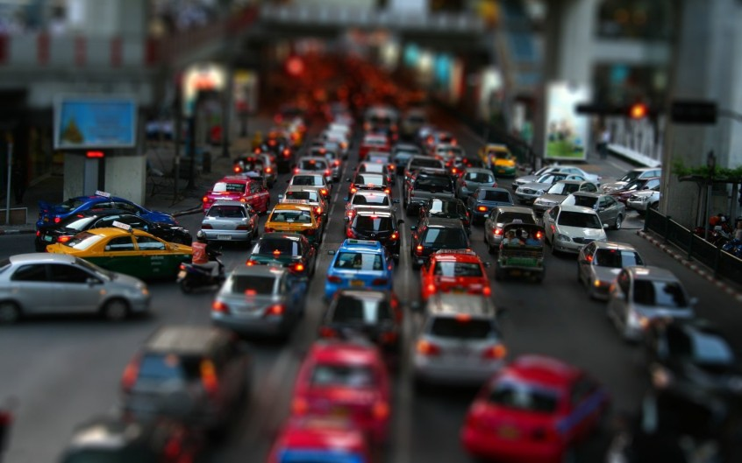

Comment fluidifier le trafic ?

* Louis MAILLARD
* Antoine FOURNIER
* Rémi BASTILLE
* Yvan NAVARRO

Professeurs encadrants : Mr Lhermet et Mr Penaguin (matière : SI) Lycée Rabelais, groupe 3, 1S1

Page 3. Introduction

Sommaire

Page 4-11. Présentation du feu tricolore intelligent

Page 12-18. Présentation de la voiture autonome

Page 19. Conclusion

Page 20. Webographie

Introduction

Dans un monde toujours en mouvement, l’être humain ne cesse de se surpasser en terme d’innovation. Ainsi, le domaine des transports est constamment en mouvement.

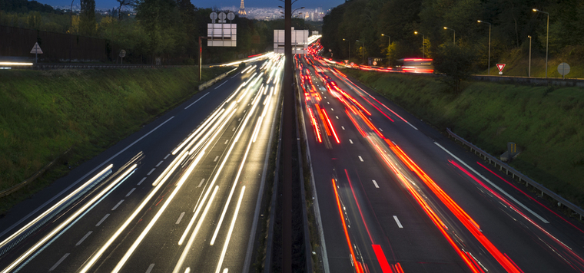

Cependant, cette évolution permanente engendre de nouveaux problèmes, comme l’engorgement des axes routiers ou l’accroissement des risques d’accidents.

Introduction

Afin de contrer ces nouvelles difficultés, nous nous sommes intéressé à deux solutions. D’une part, les feux tricolores intelligents, qui sont bons marchés et simples à installer. Et d’autre part, les voitures autonomes, qui elles, sont plus couteuses mais plus adaptées à notre mode de vie de plus en plus connecter.

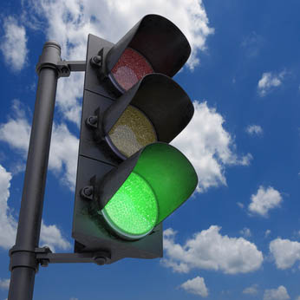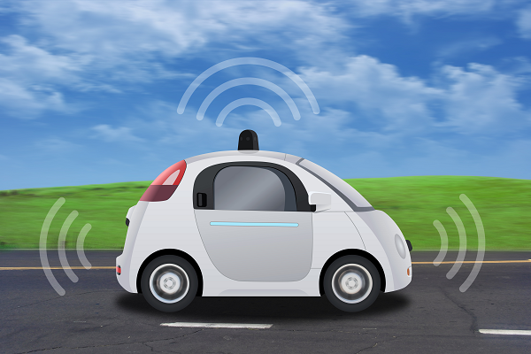

Ces deux projets, qui se distinguent de par leur méthode, sont tous deux reliés par un objectif commun : fluidifier le trafic.

Nous allons étudier les deux méthodes, à commencer par les feux intelligents.

**1ère partie :**

Les feux tricolores intelligents

Feu tricolore intelligent

Ces feux tricolores nouvelle génération sont dit « intelligents » puisqu’ils utilisent un algorithme leur permettant de réguler efficacement la circulation.  
Ils sont conçus pour palier au problèmes d’embouteillages dans les carrefours les plus fréquentés, surtout pendant les heures de pointe.

Concrètement, ces feux utilisent des caméras leur conférant un moyen de comptabiliser les voitures de chacune des voies.  
Ces informations sont ensuite transmises à cette algorithme qui va ainsi classer les voies par ordre de priorité pour ensuite adapter la couleur des feux.

Exemple de mise en situation :

Les feux sont installés sur le croisement d’un boulevard et d’une ruelle.  
Typiquement, un feu normal feraient patienter les voitures pendant un temps donné même si aucune voiture n’est engagée sur la voie adjacente.  
Au contraire, le feu intelligent, lui, fera passer le boulevard où les voitures arrivent en continue et changera de couleur seulement lorsque des voitures arriveront de la ruelle.

Feu tricolore intelligent

Avantages et inconvénients du système :

|  |  |
| --- | --- |
| Avantages | Inconvénients |
| Répartit équitablement le temps d’attente aux feux | Nécessite une infrastructure capable de compter le nombre de voitures |
| Réduit les embouteillages | Moins fiable |
| Fluidifie le trafic routier | Plus couteux |

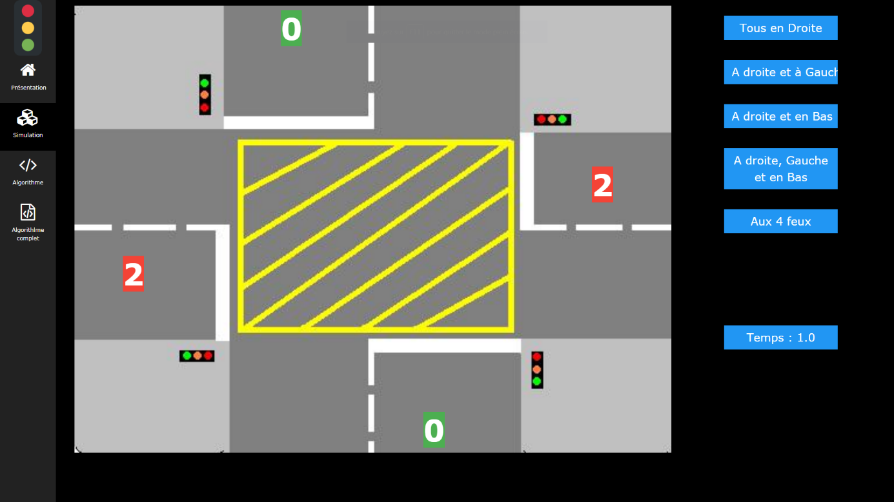Simulation d’un carrefour utilisant des feux tricolores intelligents :

Feu tricolore intelligent

Algorithme d’un feu Algorithme d’un feu tricolore basique : tricolore intelligent

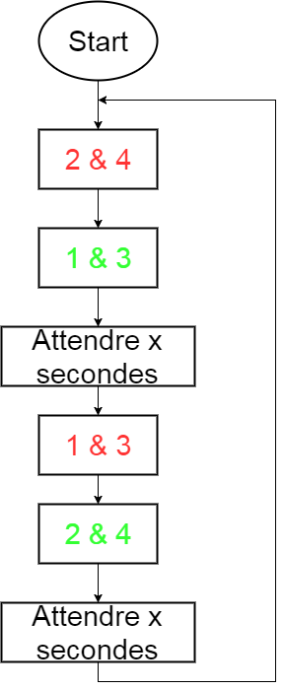

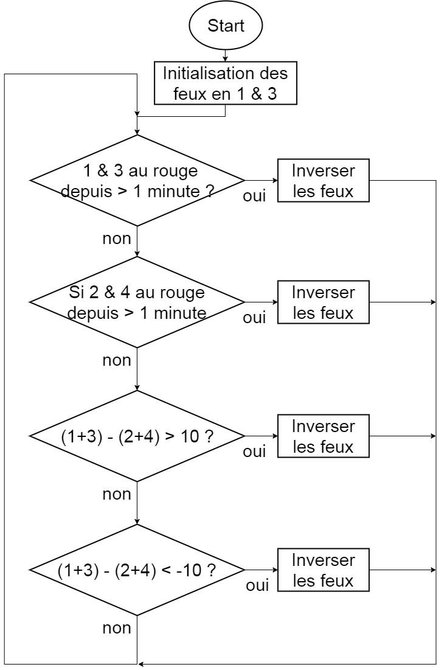

Feu tricolore intelligent

A l’aide de cette simulation lancée avec 50 voitures à chaque feu, nous avons créé un graphique représentant le nombre moyen de voitures attendant au feu en fonction du temps.  
Ce graphique consiste à déterminer le temps approximatif pour que le nombre de voitures soit de 5 maximum à chacune des voies.

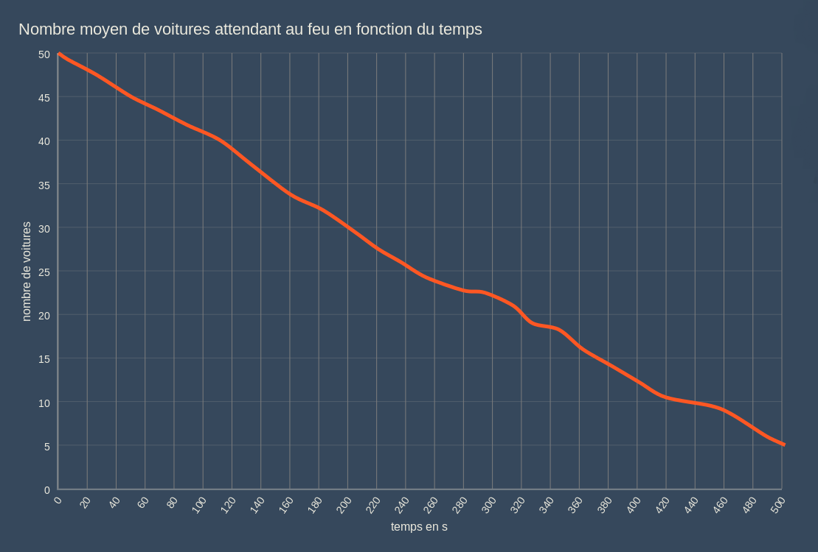

Vous avez ici l’algorithme complet que nous avons élaboré avec mBlock. Il prend en compte le nombre de voitures et le temps depuis lequel le feu est rouge. Il est entièrement fonctionnel.

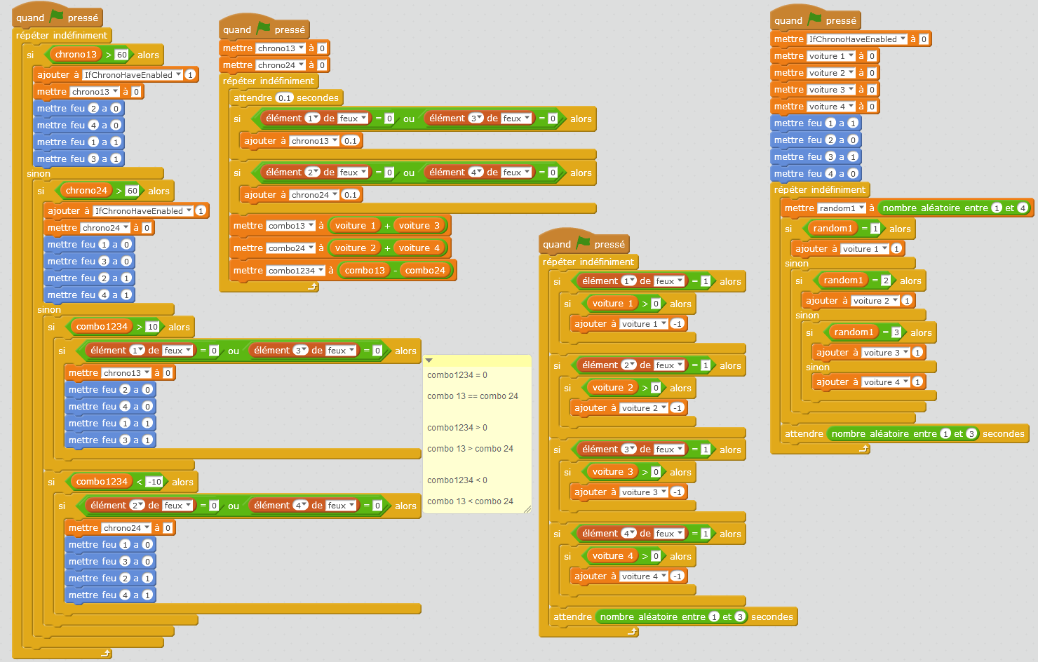

Feu tricolore intelligent

En conclusion, les feux tricolores sont un moyen efficace et peu couteux pour réduire les problèmes de circulation en ville et dans les agglomérations.   
Cependant, ils deviennent peu efficaces sur de grands axes comme les autoroutes, ou dans les campagnes.

Toutefois, les feux tricolores ont un ennemi tenace : Les ronds-points ! Non, plus sérieusement, les ronds-points deviennent de plus en plus populaires au sein des villes. Ils sont réputés pour empêcher les accidents dangereux (collisions de face) et pour faire ralentir les conducteurs. Cependant, ils prennent plus de place qu’un carrefour normal. De plus, leurs priorités basées sur le cédez-le-passage ont un inconvénient majeur : une partie des automobilistes ont une fâcheuse tendance à ne pas ralentir suffisamment, voir à ignorer totalement les usagers venant de gauche.

A contrario, le feu rouge est bien plus respecté par les conducteurs et simplifie la vie des piétons qui souhaitent traverser.

Nous avons donc étudié une seconde solution dans le but de fluidifier le trafic aussi bien en ville qu’en campagne ou sur les grands axes.

**2ème partie :**

Les voitures  
autonomes

Voiture autonome

De nos jours, l’autonomie des voitures est de plus en plus complexe. Quand nous parlons « d’autonomie » nous pensons généralement au confort de l’utilisateur, mais l’autonomie en terme de sécurité et aussi intéressantes à étudier. Sur les routes de France, le nombre de morts sur les route n’a pas cessé d’augmenter, les voitures autonomes pourraient régler ce problème grâce à leurs capteurs.

Les voitures dites « intelligente » sont équipées de nombreux capteurs (ultrason/radars/lidars/…) qui assurent une sécurité maximum à l’utilisateur.

Les principaux avantages et inconvénients de la voiture :

|  |  |
| --- | --- |
| Avantages | Inconvénients |
| Diminue les embouteillages grâce à ses technologies qui lui permettent d’être plus fluide qu’un humain | risque de panne plus fréquente 🡪 révision régulière |
| Réduit les accidents | Risque de piratage informatique de la voiture |
| Constante évolution du système | Plus couteux |

Voiture autonome

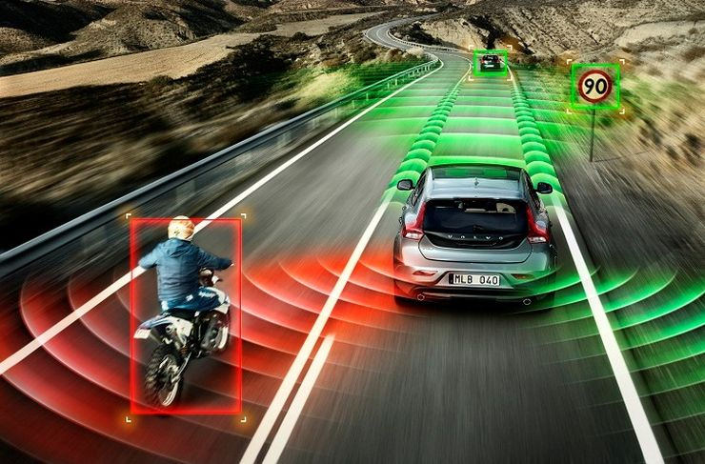Exemple de mise en situation :

Sur une voiture, on trouve de nombreux angles morts qui ne sont pas visibles sur les rétroviseurs. Sur les voitures autonomes, les capteurs se chargent de combler ce déficit. Dans cette situation, la voiture autonome détecte : le cyclomoteur dans l’angle mort, les lignes à ne pas dépasser, la limitation de vitesse, la voiture en face et enfin, la distance de sécurité à ne pas dépasser.

Vous avez ici l’algorithme complet que nous avons élaboré avec mBlock.

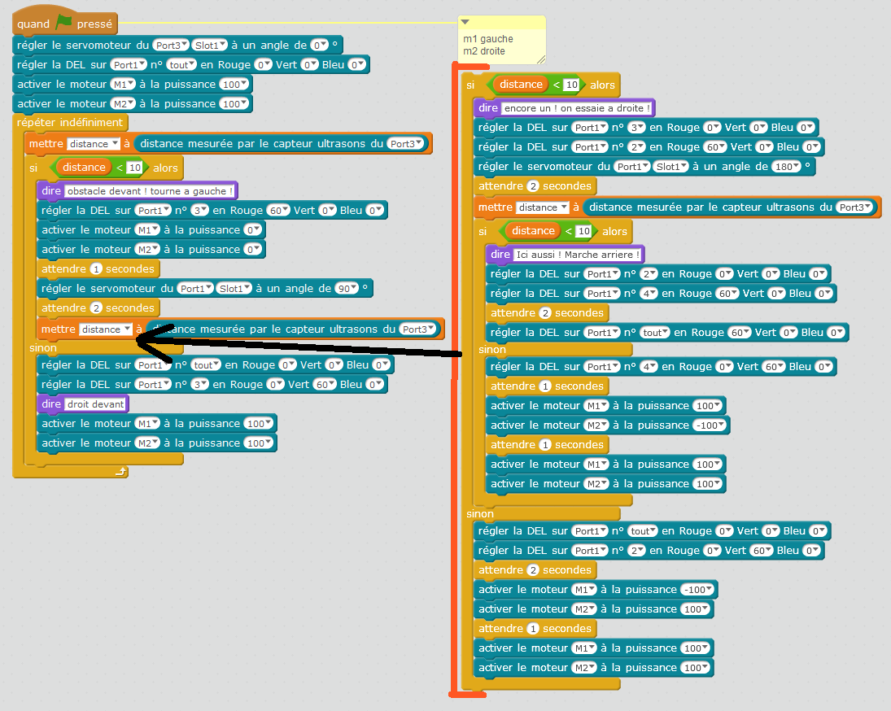

Voiture autonome

La voiture autonome est constituée de nombreux matériaux :

* De caméra qui, elle-même est constituée de deux objectifs l’un à côté de l’autre qui permet une vision en relief ;
* De lidar qui est un capteur et émetteur d’ondes radios pour mesurer la distance ;
* De radar qui, comme le lidar, capte et émet des ondes radios pour mesurer la distance ;
* De centrale d’inertie permettant de détecter les mouvements et les positions d’un objet ;
* D’odomètre qui mesure la vitesse et la distance parcourut par la voiture ;
* De système anti-franchissement de lignes pour détecter les lignes au sol ;
* De télémètre à ultrasons qui capte et émet des ultrasons pour mesurer la distance.

Voiture autonome

**Expérience**

LED qui servent à indiquer si le robot avance ou est à l’arrêt

Capteur à ultrasons

Qui sert à détecter les obstacles devant le robot

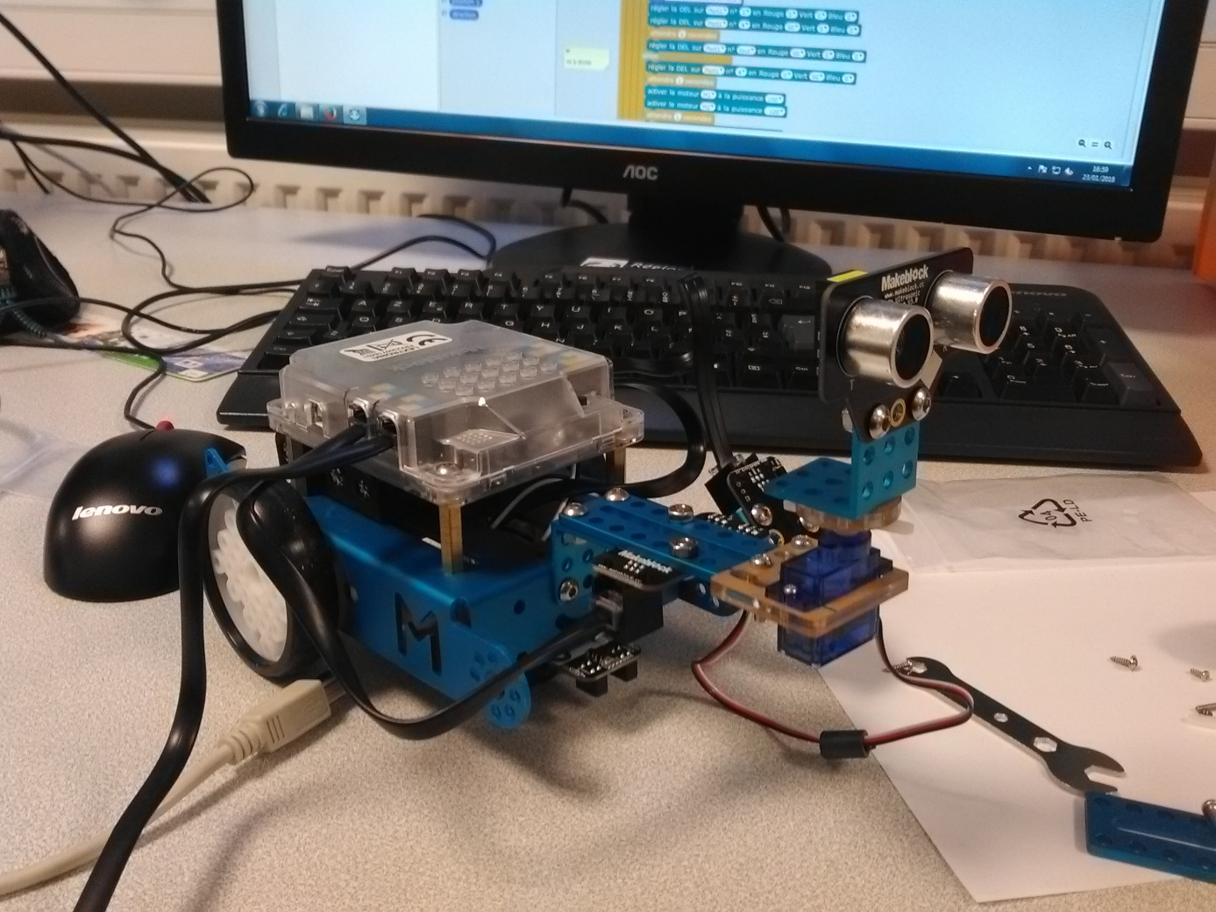

Servomoteur

Qui sert à faire tourner les capteur ultrasons

Voiture autonome

Ce robot est équipé d’un servomoteur sur lequel nous avons installé un capteur d’ultrason qui mesure la distance entre le robot et un possible obstacle. S’il y a un obstacle le robot va regarder à sa gauche/droite s’il peut tourner. Les LED sont là pour mieux visualiser ses déplacements.

Ce robot nous a permis de mettre en évidence l’utilisation d’un capteur à ultrason sur une voiture autonome. Nous en avons conclu que si uniquement des voitures autonomes circulaient sur les routes les embouteillages seraient minimisés voire supprimés.

Les voitures autonomes permettront de garder une vitesse constant (donc en maintenant aussi une distance entre les véhicules) et ainsi empêcher les changements de voix pour doubler, qui sont la cause principale d’embouteillages en France.

Pour conclure, les voitures autonomes seront dans quelques années (d’après les constructeurs vers 2020) produites en série et vendues comme des voitures normales, des lois seront écrites pour les voitures autonomes car pour l’instant certains niveaux de voitures autonomes sont interdites dans certains pays, faute de législation adéquate.

Conclusion

Alors comment fluidifier le trafic ?

Si les voitures autonomes sont clairement le meilleur moyen pour améliorer la circulation, elle n’est toutefois pas utilisable à ce jour. Certes la plupart des voitures embarquent des technologies qui sont de plus en plus perfectionnées, et les études en la matière améliorent de jour en jour la sécurité sur les routes. Mais actuellement les risques de piratages informatiques et la loi en cas d’accident ne permettent pas des voitures complétement autonomes.

Notre deuxième solution, les feux autonomes, proposent une solution qui est déjà testée, et simple à mettre en place.

Mais même si les feux autonomes permettent de fluidifier la circulation, ils ne résolvent pas tous les problèmes. Car la source directe des bouchons, c’est bien les voitures elles-mêmes.

Alors, on peut se demander si pour fluidifier la circulation, et au passage améliorer la sécurité, il ne faudrait pas remettre directement notre comportement d’automobiliste en question.

Webographie

feux intelligents à Lyon : <http://www.rtl.fr/actu/societe-faits-divers/des-capteurs-intelligents-pilotent-les-feux-rouges-a-lyon-7774379232>

tuto sur la voiture autonome : <https://www.youtube.com/watch?v=7jUyvApzWNY>

info sur les capteurs : <https://sdz-upload.s3.amazonaws.com/prod/upload/Capteur%20%281%29.png>

dossier voiture autonome : <http://www.lepoint.fr/automobile/voitures-intelligentes-24-01-2015-1899295_646.php>

TPE déjà tout prêt sur lequel il ont copier-coller : <http://tpe-voiture-autonome.kazeo.com/les-principaux-capteurs-dune-voiture-autonome-a123093210>

Info complémentaire : <http://tpe-voiture-autonome.kazeo.com/>